**BÀI TẬP LÝ THUYÊT TUẦN 4**

*Môn: Phương pháp phân tích phần mềm hướng đối tượng*

*Tên SV: Châu Thị Ngọc Quyên*

*Mssv: 1150080113*

*Lớp: 11_ĐH_CNPM2*

*Khoa: Công nghệ thông tin*

**XÂY DỰNG HỆ THỐNG THƯ VIỆN TRỰC TUYẾN Mô tả bài toán**

Để phục vụ cho nhu cầu học tập và tra cứu của cán bộ, giảng viên và sinh viên của trường,  nhà trường yêu cầu xây dựng một hệ thống thư viện trực tuyến dựa trên mạng nội bộ  intranet, hệ thống được truy cập trong phạm vi trường học, giúp độc giả có thể tìm kiếm  các loại sách, báo, tạp chí,… Đối với tài liệu điện tử thì độc giả có thể đọc trực tuyến hoặc  tải về, đối với sách trong thư viện thì độc giả có thể đăng ký mượn. Ngoài ra, độc giả cũng  có thể yêu cầu mua các loại tài liệu điện tử.

Hệ thống giúp cho các thủ thư có thể quản lý thông tin mượn và trả sách của độc giả, hệ  thống còn có tính năng thông báo nhắc nhở đến hạn trả sách bằng email, tạo báo cáo, thống  kê.

Các đối tượng sử dụng tài nguyên của thư viện (giảng viên, sinh viên, nhân viên của trường)  đều phải có thẻ thư viện.

**Các thành phần**

a) Đối với độc giả:

− Có thể tìm kiếm tài liệu theo các tiêu chí: loại sách, tên sách, chủ đề, tên tác giả,  năm xuất bản,…

− Sau khi tìm được tài liệu phù hợp:

o Nếu là sách điện tử thì độc giả có thể đọc trực tuyến, nếu muốn tải về thì phải  nhập Mã thẻ thư viện.

o Nếu là sách trong thư viện, hệ thống hiển thị tình trạng số lượng sách còn  trong thư viện để độc giả có thể đăng ký mượn, khi đăng ký, độc giả phải  nhập Mã thẻ thư viện.

− Độc giả có thể đặt mua, để đặt mua thì độc giả phải có tài khoản trong hệ thống và  phải đăng nhập tài khoản để đặt mua, nếu chưa có tài khoản thì phải đăng ký tài  khoản trước khi đặt mua.

o Khi đặt mua, độc giả phải cung cấp các thông tin: tên sách, tác giả, năm xuất  bản

b) Đối với thủ thư:

− Thủ thư có thể thực hiện tất cả các thao tác như một độc giả, ngoài ra thủ thư phải  có tài khoản trong hệ thống để thực hiện các chức năng quản lý, sau khi đăng nhập  vào hệ thống, thủ thư có thể:

o Quản lý thông tin mượn sách, trả sách trong thư viện của các độc giả. o Xem tình trạng của những tài liệu đang được mượn bởi độc giả nào, tình  trạng mượn quá hạn, hoặc những thông tin khác liên quan đến một quyển  sách cụ thể.

o Cập nhật danh mục sách, bao gồm sách trong thư viện và sách điện tử.

o Chấp nhận hoặc từ chối yêu cầu đặt mua.

c) Hệ thống:

− Hệ thống có chức năng gửi mail tự động đến các độc giả trước hạn trả sách 3 ngày,  thông báo thời hạn trả sách.

***1. Giai đoạn phân tích (Analysis)***

Mục đích của việc **phân tích** là để hiểu rõ được vấn đề và bắt đầu phát triển một mô hình  trực quan về hệ thống đang xây dựng, chuyển những yêu cầu chức năng vào khái niệm  phần mềm

**1.1. Phân tích yêu cầu**

**1.1.1. Xác định yêu cầu chức năng của hệ thống**

- Độc giả:

+ Chức năng tạo tài khoản

+ Tìm kiếm sách: theo loại, tên

+ Tải sách

+ Đăng ký mượn sách

+ Đặt mua sách

+ Đọc sách online

- Thủ thư

+ Chức năng của độc giả

+ Quản lý mượn/ trả sách

+ Cập nhật danh mục sách

+ Quản lý mua sách

+ Trả lời mail

- Hệ thống

+ Gửi mail tự động nhắc nhở

+ Thanh toán online

**1.1.2. Xây dựng bảng thuật ngữ của hệ thống**

- Độc giả: Đối tượng sử dụng tài nguyên thư viện, bao gồm cán bộ, giảng viên, nhân viên và sinh viên của trường

- Thủ thư: Người quản lý thư viên

- Thẻ thư viện: Mã định danh duy nhất của một độc giả trong hệ thống thư viện.

- Sách điện tử: Tài liệu dạng số (PDF, ePub, Word, …) được lưu trữ trong hệ thống thư viện.

- Sách trong thư viện: Là sách vật lý được lưu trữ tại thư viện của trường.

**1.1.3. Mô hình hóa yêu cầu chức năng sử dụng use case model**

− Xác định các Actor

+ Độc giả

+ Thủ thư

+ Hệ thống

− Xác định các use case và đặt ID cho từng use case

+ US01: Đăng nhập

+ US02: Tìm kiếm sách

+ US03: Tải sách

+ US04: Tạo tài khoản

+ US05: Đăng ký mượn

+ US06: Đặt mua sách

+ US07: Xem sách online

+ US08: Đọc sách online

+ US09: Quản lý mượn sách

+ US10: Quản lý trả sách

+ US11: Cập nhật danh mục sách

+ US12: Trả lời mail từ độc giả

+ US13: Quản lý mua sách

+ US14: Thanh toán online

+ US15: Gửi mail tự động

− Vẽ Use case model

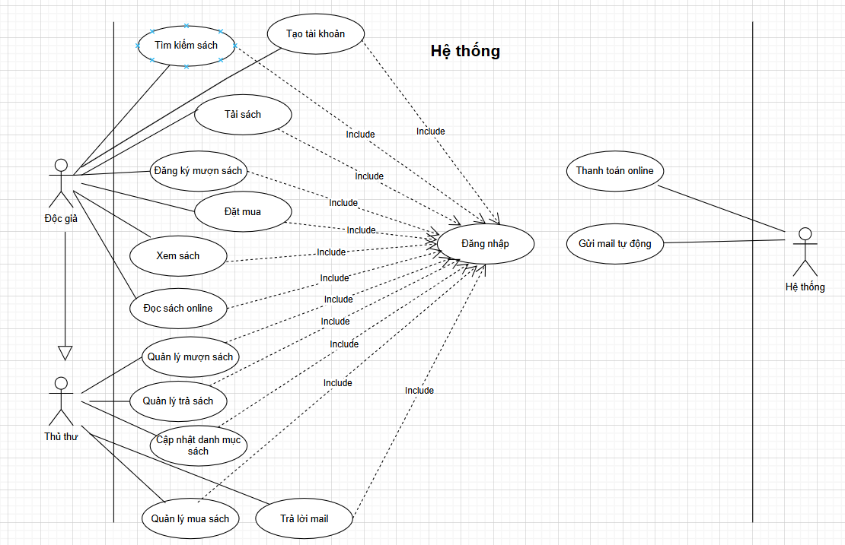

− **Đặc tả use case :** mô tả chi tiết các bước thực hiện của từng use case **Ví dụ :** Use case: Tìm kiếm tài liệu

|  |  |
| --- | --- |
| **Đặc tả use case US04** | |
| **Tên use case:** Tạo tài khoản | |
| **Actor:** Độc giả, thủ thư | |
| **Mô tả:** Use case thực hiện việc tạo tài khoản để đăng nhập vào hệ thống | |
| **Tiền điều kiện (Precondition):** Không | |
| **Hậu điều kiện (Postcondition):** Nếu tạo tài khoản thành công, người dùng có thể đăng nhập và hệ thống và thực hiện các thao tác tiếp theo | |
| **Luồng sự kiện chính (Basic flow)** | |
| **Actor** | **Hệ thống** |
| 1. Tại giao diện chínhcủa hệ thống,  người dùng chọn đăng ký | 2. Hệ thống hiển thị form đăng ký để người dùng nhập vào |
| 3. Người dùng nhập tất các thông tin có trong form | 4. Nếu nhập đúng, hệ thống thông báo tạo tài khoản thành công và có thể đăng nhập để truy cập vào hệ thống thống. |
| **Luồng sự kiện thay thế (Alternate flow)** | |
| - Người dùng nhập sai thông tin  - Người dùng kết thúc việc tạo tài khoản và tiến hành đăng nhập lại vào hệ thống | - Hệ thống yêu cầu người dùng nhập lại |

|  |  |
| --- | --- |
| **Đặc tả use case US01** | |
| **Tên use case:** Đăng nhập | |
| **Actor:** Độc giả, thủ thư | |
| **Mô tả:** Use case thực hiện đăng nhập vào hệ thống | |
| **Tiền điều kiện (Precondition):** Không | |
| **Hậu điều kiện (Postcondition):** Nếu đăng nhập thành công, người dùng có thể thực hiện các thao tác tiếp theo | |
| **Luồng sự kiện chính (Basic flow)** | |
| **Actor** | **Hệ thống** |
| 1. Tại giao diện chínhcủa hệ thống,  người dùng chọn đăng ký | - Hệ thống hiển thị form nhập để người dùng nhập vào |
| 1. Người dùng nhập tất các thông tin có trong form | 4. Nếu nhập đúng, hệ thống cho phép truy cập vào hệ thống thống. |
| **Luồng sự kiện thay thế (Alternate flow)** | |
| - Người dùng nhập sai thông tin  - Người dùng kết thúc đăng nhập vào hệ thống | - Hệ thống yêu cầu người dùng nhập lại |

|  |  |
| --- | --- |
| **Đặc tả use case US02** | |
| **Tên use case:** Tìm kiếm | |
| **Actor:** Độc giả, thủ thư | |
| **Mô tả:** Use case thực hiện việc tạo tìm kiếm sách theo các tiêu chí: loại sách, tên sách, chủ đề, tên tác giả,  năm xuất bản,… | |
| **Tiền điều kiện (Precondition):** Không | |
| **Hậu điều kiện (Postcondition):** Nếu tìm kiếm thành công, người dùng có thể thực hiện các thao tác như đọc sách, tải sách, xem sách, đăng ký mượn sách. | |
| **Luồng sự kiện chính (Basic flow)** | |
| **Actor** | **Hệ thống** |
| 1. Tại giao diện chínhcủa hệ thống,  người dùng chọn lọc một hoặc tất cả các tiêu chí như loại sách, tên sách, chủ đề, tên tác giả,  năm xuất bản,… | - Hệ thống hiển thị ô nhập thông tin và các nút lọc dựa theo các tiêu chí |
| 3. Người dùng click nút tìm kiếm để thực hiện tìm kiếm | 4.- Hệ thống hiển thị danh sách các loại sách mà người dùng tìm kiếm dựa và lọc và từ khóa trong ô. |
| **Luồng sự kiện thay thế (Alternate flow)** | |
| - Người dùng nhập sai thông tin  - Người dùng kết thúc việc tìm kiếm. | - Nếu không tìm thấy tài liệu hệ thống hiển thị thông báo không tìm thấy tài liệu. |

|  |  |
| --- | --- |
| **Đặc tả use case US03** | |
| **Tên use case:** Tải sách | |
| **Actor:** Độc giả, thủ thư | |
| **Mô tả:** Use case thực hiện việc tải sách | |
| **Tiền điều kiện (Precondition):** Người dùng phải nhập Mã thẻ thư viện | |
| **Hậu điều kiện (Postcondition):** Nếu tải thành công thì hệ thống sẽ ghi vào lịch sử tải và gửi mail xác nhận đã tải sách. | |
| **Luồng sự kiện chính (Basic flow)** | |
| **Actor** | **Hệ thống** |
| 1. Tại giao diện chínhcủa hệ thống, người dùng chọn sách muốn tải. | - Hệ thống hiển thị giao diện để người xác nhận có muốn tải sách hay không. |
| 1. Người dùng click nút tải sách để thực hiện tải sách về. | 4.- Hệ thống hiển hiển thị thông báo đã tải sách, ghi vào lịch sử tải và gửi mail xác nhận đã tải sách. |
| **Luồng sự kiện thay thế (Alternate flow)** | |
| - Người dùng chọn xác nhận hủy tải sách.  - Người dùng kết thúc việc tải sách. | - Hệ thống trở về màn hình sách người dùng đã chọn. |

|  |  |
| --- | --- |
| **Đặc tả use case US05** | |
| **Tên use case:** Đăng ký mượn | |
| **Actor:** Độc giả, thủ thư | |
| **Mô tả:** Use case thực hiện việc đăng ký mượn sách trong thư viện. | |
| **Tiền điều kiện (Precondition):** Người dùng đăng ký và nhập mã thẻ thư viện | |
| **Hậu điều kiện (Postcondition):** Nếu đăng ký thành công thì người mượn có thể mang sách về nhà đọc. | |
| **Luồng sự kiện chính (Basic flow)** | |
| **Actor** | **Hệ thống** |
| 1. Tại giao diện chínhcủa hệ thống, người dùng chọn đăng ký mượn sách | - Hệ thống hiển thị form điền thông tin đăng ký. |
| 1. Người dùng nhập thông tin vào và click nút đăng ký mượn. | 4.- Hệ thống lưu thông tin mượn sách của người dùng. |
| **Luồng sự kiện thay thế (Alternate flow)** | |
| - Người dùng chon hủy đăng ký mượn sách.  - Người dùng kết thúc việc đăng ký mượn sách. | - Hệ thống trở về màn hình chính của hệ thống. |

|  |  |
| --- | --- |
| **Đặc tả use case US06** | |
| **Tên use case:** Đặt sách | |
| **Actor:** Độc giả, thủ thư | |
| **Mô tả:** Use case thực hiện việc đặt mua sách online trên hệ thống. | |
| **Tiền điều kiện (Precondition):** Người dùng đăng nhập vào hệ thống | |
| **Hậu điều kiện (Postcondition):** Nếu đặt sách thành công, hệ thống hiển thị trạng thái đơn hàng và thông tin chi tiết đơn hàng. | |
| **Luồng sự kiện chính (Basic flow)** | |
| **Actor** | **Hệ thống** |
| 1. Tại giao diện chínhcủa hệ thống, người dùng chọn sách muốn mua | - Hệ thống hiển thị thông tin chi tiết của sách. |
| 1. Người dùng chọn đặt hàng và thanh toán online | 4.- Hệ thống xử lý thanh toán online, hiển thị trạng thái đơn hàng và thông tin chi tiết đơn hàng. |
| **Luồng sự kiện thay thế (Alternate flow)** | |
| - Người dùng để và giỏ hàng nhưng chưa thanh toán.  - Người dùng kết thúc việc đặt sách. | - Hệ thốngghi nhận hành động thêm vào giỏ hàng của người dùng. |